CASE TO BE SOLVED: Softacorpsolutions

- Se cree la carpeta nueva con el nombre bigdata_softacorp
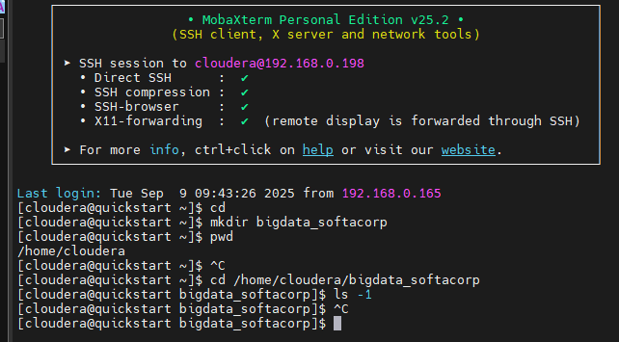
- Refresh para visualizar la nueva carpeta creada en home/cloudera
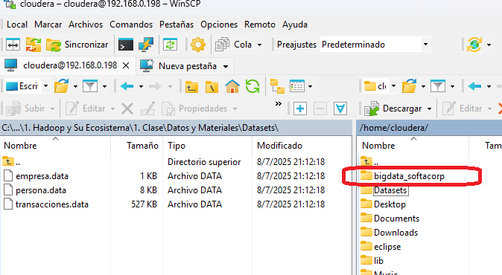

- Drag and drops the files persona.data and empresa.data.
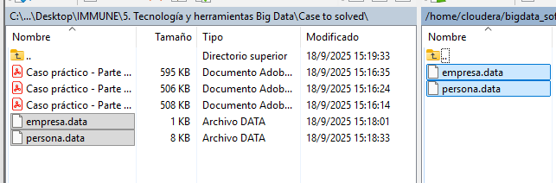

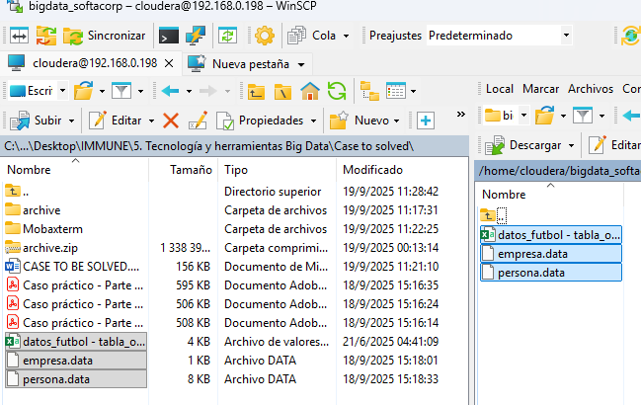

El archivo seleccionado es el de datos_fútbol y que luego se cambia por file

- Creación de la Estructura en HDFS.
/usr/bin/hdfs dfs -mkdir -p /user/miusuario/ejercicio1/carpeta1/subcarpeta1
/usr/bin/hdfs dfs -mkdir -p /user/miusuario/ejercicio1/carpeta1/subcarpeta2
/usr/bin/hdfs dfs -mkdir -p /user/miusuario/ejercicio1/carpeta1/subcarpeta3
/usr/bin/hdfs dfs -mkdir -p /user/miusuario/ejercicio1/carpeta2
/usr/bin/hdfs dfs -mkdir -p /user/miusuario/ejercicio1/carpeta3
/usr/bin/hdfs dfs -mkdir -p /user/miusuario/ejercicio1/data1
/usr/bin/hdfs dfs -mkdir -p /user/miusuario/ejercicio1/data3
/usr/bin/hdfs dfs -mkdir -p /user/miusuario/ejercicio1/data2/2017-01-27
/usr/bin/hdfs dfs -mkdir -p /user/miusuario/ejercicio1/data2/2017-01-28
/usr/bin/hdfs dfs -mkdir -p /user/miusuario/ejercicio1/data2/2017-01-29

- Carga de Archivos a HDFS.
/usr/bin/hdfs dfs -put /home/cloudera/bigdata_softacorp/persona.data /user/miusuario/ejercicio1/carpeta1/subcarpeta1/persona.data
/usr/bin/hdfs dfs -put /home/cloudera/bigdata_softacorp/empresa.data /user/miusuario/ejercicio1/carpeta2/empresa.data
/usr/bin/hdfs dfs -put /home/cloudera/bigdata_softacorp/file.csv /user/miusuario/ejercicio1/data1/file.csv
/usr/bin/hdfs dfs -put /home/cloudera/bigdata_softacorp/voidfile.csv /user/miusuario/ejercicio1/data1/voidfile.csv
/usr/bin/hdfs dfs -put /home/cloudera/bigdata_softacorp/file.csv /user/miusuario/ejercicio1/data2/2017-01-27/file.csv
/usr/bin/hdfs dfs -put /home/cloudera/bigdata_softacorp/file.csv /user/miusuario/ejercicio1/data2/2017-01-28/file.csv
/usr/bin/hdfs dfs -put /home/cloudera/bigdata_softacorp/file.csv /user/miusuario/ejercicio1/data2/2017-01-29/file.csv

- Screenshoots.
- Cloudera login
- Crear una carpeta de proyecto llamada bigdata_softacorp
- Colocar los archivos empresa.data y persona.data en esa carpeta
- Crear estructura de directorios con hdfs dfs -mkdir y hdfs dfs -mkdir -p

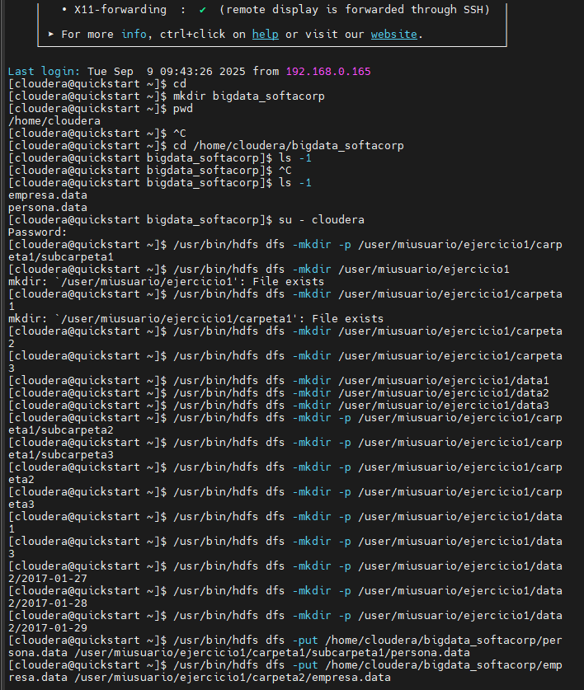
- Navegar por bigdata_softacorp.
- Comando ls -1: confirmar files empresa.data y persona.data están en carpeta
- Cambio al usuario cloudera, crucial para ejecutar comandos de Hadoop.
- Archivos de proyecto preparados: Completó los dos pasos finales de
- Comando mv (mover/renombrar) para cambiar el nombre del archivo de datos de fútbol de “datos_futbol - tabla_original.csv” a “file.csv” según proyecto.
- Comando touch para crear un archivo vacío denominado voidfile.csv.
- Comando ls -l para confirmar los 4 archivos
  - empresa.data
  - file.csv
  - persona.data
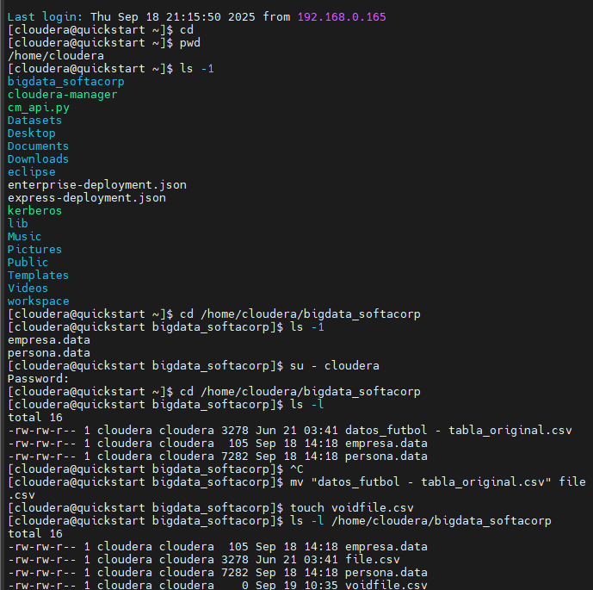
  - voidfile.csv

- Carga exitosa de los archivos “file.csv” y “voidfile.csv” en la carpeta data1.
- Archivo “file.csv” se replica en cada subcarpeta con fechas, dentro de data2.
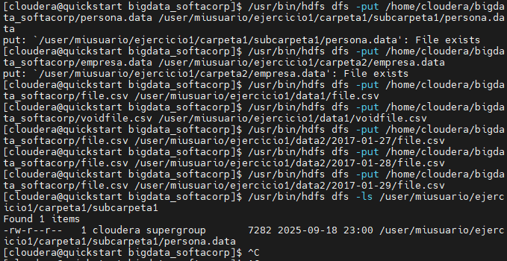

- Verificación.
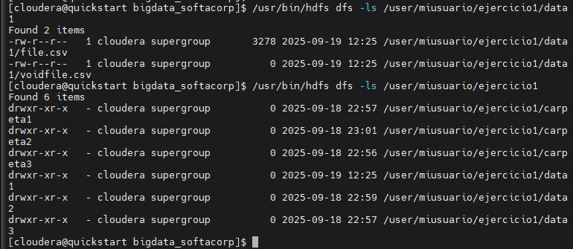
- Estructura principal

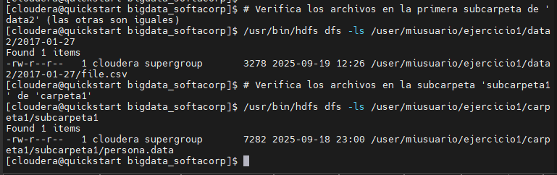
- Subcarpetas y archivos clave:

